ŽEMĖLAPIS SU PAŽYMĖTA ARTIMIAUSIA VANDENS VANDENVIETE
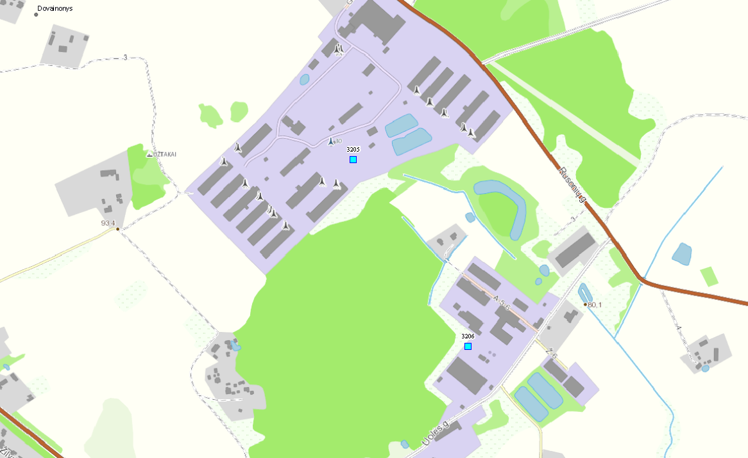
UAB „Dovaina“

